# ZÁKLADNÍ UMĚLECKÁ ŠKOLA, Ostrava – Poruba, J. Valčíka 4413,

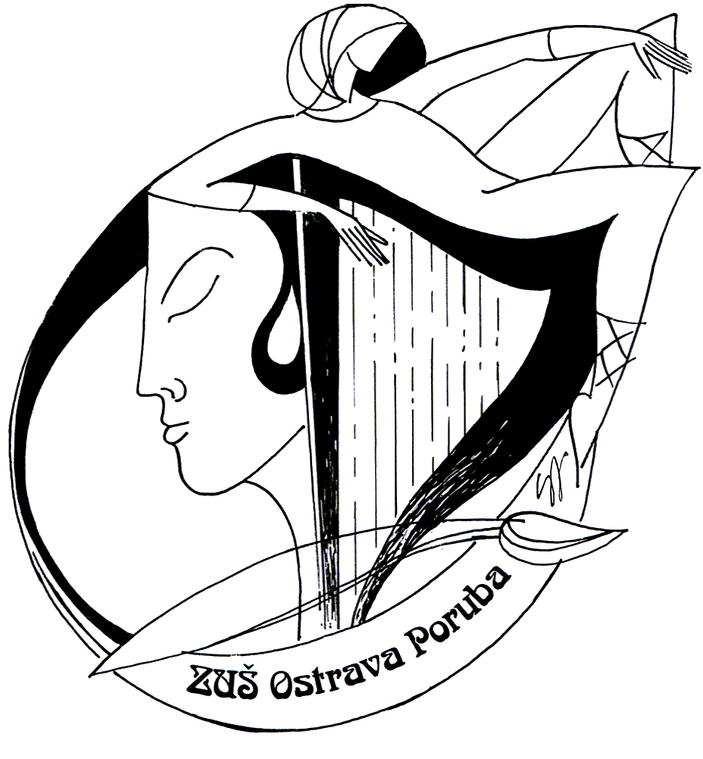

# příspěvková organizace, IČ 64628221

**Hudební nástroje  
Ladislav Mariaš**

**Jistebník**

**742 82**

*č.j.: ZUŠPor/obj/133/2018*

*vyřizuje: Kupčáková Irena*

*datum: 15.11.2018, Ostrava - Poruba*

**Věc: Objednávka tuby**

Základní umělecká škola, Ostrava - Poruba, J. Valčíka 4413, příspěvková organizace, u Vás objednává **B tubu WESSEX „Modern Luzern“** dle předchozí domluvy s vyučujícím školy panem Michalem Zrzavým.

Fakturujte, prosím, na výše uvedenou adresu.

*Předpokládaná cena: 90.000,-Kč*

Děkujeme za kladné vyřízení.

Bc. Jiří Čaňo

ředitel školy